今年も恵方巻いかがですか？ どうぞよろしくお願いします！

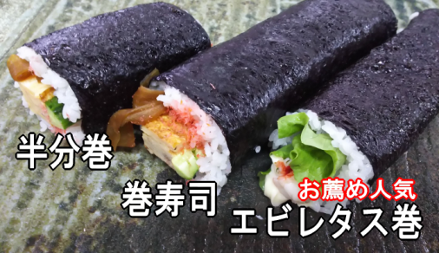

ご 注 文
５０年手焼きで極めた黄金玉子焼き！
黄金玉子焼を大きくさらに美味しく
巻寿司 5５0円＿＿本 巻半巻 300円＿＿本
しゃきしゃきレタスとぷりぷりの海老
ｴﾋﾞﾚﾀｽ巻7５0円＿＿本 ｴﾋﾞﾚﾀｽ半巻400円＿＿本
牛カルビをレタスで包んでテリヤキ風に！
牛ｶﾙﾋﾞ巻８00円＿＿本 ｶﾙﾋﾞ半巻400円＿＿本 ｴﾋﾞﾌﾗｲ巻7５0円＿＿本 ｴﾋﾞﾌﾗｲ半巻400円＿＿本
キャベツとエビフライと甘ダレがベストマッチ！
※納豆、シーチキン、玉子の細巻きは250 円です。ご注文は空いている所にお書きください。

備考

お名前：＿＿＿＿＿＿＿＿＿＿＿様 電話番号＿＿＿＿＿＿＿＿
（配達希望の方は■と塗りつぶして空欄に住所をお書きください）
お時間：＿＿＿＿＿＿＿時ごろ（ □・配達は5000円以上）
恵方巻は２月３日（木）です 全て税込みです。彦寿司
前日で締め切ります 予約販売のみになります。
FAX番号 0944-88-3738
電話番号0944-87-7272 電話での注文も受け賜っております。

